PORTARIA Nº 190F
DE 01 DE MARÇO DE 2024.

“Dispõe sobre a Concessão de Licença Prêmio o servidor municipal.”

FRANCISCO DE ASSIS ARAÚJO JUNIOR, Prefeito Municipal de Malhador, no uso de suas atribuições que lhe confere o artigo 60, da Lei Municipal 052/1987,
RESOLVE:
Art. 1° Conceder Licença Prêmio de 06 (seis) meses, referente ao período de 01 de março de 2024 a 01 de setembro 2024, a servidora JOSÉ ALVINO DE ALMEIDA, portadora do registro de identidade n°107.171-8, emitida pela SSP/SE, inscrita no CPF/MF sob o n° 573.773.085-91, no cargo efetivo de Professora, integrante do quadro de pessoal efetivo do Poder Executivo, lotada na Escola Municipal Professora Elinalda dos Santos.

Art. 2° Esta portaria entra em vigor na data de sua publicação, revogadas as disposições em contrários.

Gabinete do Prefeito, Malhador (SE), em 01 de março de 2024.

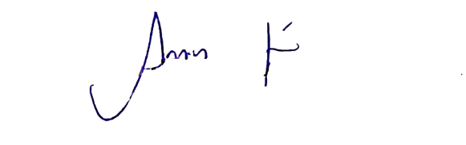

FRANCISCO DE ASSIS ARAÚJO JUNIOR
Prefeito

